数字电路课程设计报告书
——多路彩灯控制器

多路彩灯控制器的设计
一 课程设计题目与目的
1.题目：多路彩灯控制器
2.设计目的：
①.掌握移位寄存器的移位，置位功能设计方法。
②.掌握TTL集成电路驱动发光二极管的设计方法。
③.掌握数字电路的设计，安装和调试。
二 任务和要求
设计一个8路移存型彩灯控制器，彩灯用发光二极管LED模拟，具体要求如下：
- 彩灯明暗变换节拍为1.0秒和0.5秒，两种节拍交替运行。
- 能演示六种花型，花型自拟
由花型1到花型6先按慢节拍循环一遍，再按快节拍循环一遍，然后回到慢节拍，周而复始。
花型设计如下：
花型1：8路灯为一整体，从左至右依次渐亮，全亮后从左至右依次渐灭。
花型2：8路灯分两半，从左至右依次渐亮，全亮后从左至右依次渐灭。
花型3：从中间到两边对称地逐次渐亮，全亮后从中间到两边逐次渐灭。
花型4：8路灯为一整体，从右至左依次渐亮，全亮后从右至左依次渐灭。
花型5：8路灯分两半，从右至左依次渐亮，全亮后从右至左依次渐灭。
花型6：从两边到中间对称地逐次渐亮，全亮后从两边到中间逐次渐灭。
三 总体方案的选择
1.总体方案的设计
针对题目设计要求，经过分析与思考，拟定以下二种方案：
方案一：总体电路共分三大块。第一块实现花型的演示；第二块实现花型的控制及节拍控制；第三块实现时钟信号的产生。
主体框图如下：
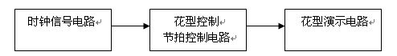
方案二：在方案一的基础上将整体电路分为四块。第一块实现花型的演示；第二块实现花型的控制；第三块实现节拍控制；第四块实现时钟信号的产生。并在部分电路的设计上与方案一采用了完全不同的方法，如花型的控制。
主体框图如下：
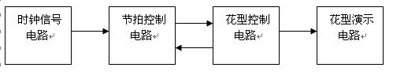
2.总体方案的选择
方案一与方案二最大的不同就在，前者将花型控制与节拍控制两种功能融合在一起，是考虑到只要计数器就可以实现其全部功能的原因，且原理相对简单。这样设计，其优点在于：设计思想比较简单。元件种类使用少，且都较熟悉易于组装电路。缺点则是：中间单元电路连线过于繁多，容易出错。且可能出现线与关系。要避免这些，则势必造成门电路使用过多。导致电路不稳定，抗干扰能力下降。而后者则将以上两种功能分开设计，各单元电路只实现一种功能。其优点在于：电路设计模块化，易于检查电路，对后面的电路组装及电路调试带来方便。缺点则是：节拍控制电路采用可编辑逻辑电路，原理相对复杂，不易理解。花型控制电路简单，花型也比较简单。
基于以上原因，加上为了确保短时间内完成课程设计，我选择了连线少，易于组装和调试的方案二。
四．单元电路的设计
1.设计所使用的元件及工具：
74LS161（四位二进制同步计数器） ---------------------- 2个；
74LS194（移位寄存器） ------------------------------ 2个；
74LS151（八选一数据选择器） --------------------------- 1个；
74LS74（双D 触发器） ---------------------------------- 1个；
74LS20（双四输入与非门） ---------------------------- 3个；
74LS04（六非门） ------------------------------------ 2个；
发光二极管--------------------------------------------- 8个；
555 ----------------------------------------------- 1个；
电容： 4.7μf ----------------------------------------------1个；
0．01μf ---------------------------------------------1个；
电阻： 150kΩ ------------------------------------------------------------ 1个；
100Ω ----------------------------------------------1个；
4.7kΩ -----------------------------------------1个；
实验板一个；
万用表一个；
钳子一个；
导线若干。
2.各个单元电路
（1）花型演示电路
由二片移位寄存器194级联实现。其八个输出信号端连接八个发光二极管，用其输出信号控制发光二级管的亮灭实现花型演示。
六种花型变换样式
花型1：8路灯为一整体，从左至右依次渐亮，全亮后从左至右依次渐灭。
花型2：8路灯分两半，从左至右依次渐亮，全亮后从左至右依次渐灭。
花型3：从中间到两边对称地逐次渐亮，全亮后从中间到两边逐次渐灭。
花型4：8路灯为一整体，从右至左依次渐亮，全亮后从右至左依次渐灭。
花型5：8路灯分两半，从右至左依次渐亮，全亮后从右至左依次渐灭。
花型6：从两边到中间对称地逐次渐亮，全亮后从两边到中间逐次渐灭。
移存器输出状态编码表：
CP  脉冲 | 花 型  1 | 花 型  2 | 花 型  3 | 花 型  4 | 花 型  5 | 花 型  6
1 | 00000000 | 00000000 | 00000000 | 00000000 | 00000000 | 00000000
2 | 10000000 | 10001000 | 00011000 | 00000001 | 00010001 | 10000001
3 | 11000000 | 11001100 | 00111100 | 00000011 | 00110011 | 11000011
4 | 11100000 | 11101110 | 01111110 | 00000111 | 01110111 | 11100111
5 | 11110000 | 11111111 | 11111111 | 00001111 | 11111111 | 11111111
6 | 11111000 | 01110111 | 11100111 | 00011111 | 11101110 | 01111110
7 | 11111100 | 00110011 | 11000011 | 00111111 | 11001100 | 00111100
8 | 11111110 | 00010001 | 10000001 | 01111111 | 10001000 | 00011000
9 | 11111111 |  |  | 11111111
10 | 01111111 |  |  | 11111110
11 | 00111111 |  |  | 11111100
12 | 00011111 |  |  | 11111000
13 | 00001111 |  |  | 11110000
14 | 00000111 |  |  | 11100000
15 | 00000011 |  |  | 1100000
16 | 00000001 |  |  | 1000000
我的设计是每种花型完整的显示一遍，所以六种花型完全显示一遍需要的总结拍数为64，即1~16显示第一种花型，17~24显示第二种花型，25~32显示第三种花型，33~48显示第四种花型，49~56显示第五种花型，57~64显示第六种花型。
要用194实现六种花型的连续显示必须对两片194的S1、S0和SL、SR依据节拍的变化进行相应的改变。现将两片194分为低位片1和高位片2，再将其输出端从低位到高位记为L1~L8。列出各花型和其对应的194的S1、S0、SL、SR的输入信号及节拍控制信号列表如下：(用^Li表示Li的取非)
 | 低位片 |  |  |  | 高位片 |  |  |  | 节拍控制信号
花型 | SL | SR | S1 | S0 | SL | SR | S1 | S0 | QA~QH
1 | X | ^L8 | 0 | 1 | X | L4 | 0 | 1 | 00000000
2 | X | ^L4 | 0 | 1 | X | ^L8 | 0 | 1 | 00001000
3 | ^L1 | X | 1 | 0 | X | ^L8 | 0 | 1 | 00011000
4 | L5 | X | 1 | 0 | ^L1 | X | 1 | 0 | 00000100
5 | ^L1 | X | 1 | 0 | ^L5 | X | 1 | 0 | 00001100
6 | X | ^L4 | 0 | 1 | ^L5 | X | 1 | 0 | 00011100

经过分析可以得到控制194高低位片的左移右移变化的控制量。用QA~QH表示161从低位到高位的输出端。
控制结果表达式如下：

194低位片 | 194高位片
SL=^L1*^QF+^L1*QE*QF+L5*^QE*QF | SL=^L1*^QE*QF+^L5*QE*QF
SR=^L8*^QE+^L4*QE | SR=L4*^QE+^L8*QE
S1=QD*QE*^QF+^QE*QF+^QD*QE*QF | S1=QF
S0=^S1 | S0=^S1
电路图如下：
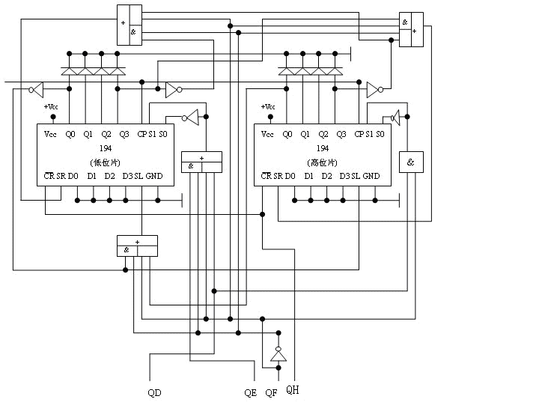
（2）花型控制信号电路
由二片161级联的模128（六种花型按快节拍显示一遍，再按慢节拍显示一遍）计数器。
161的级联用的是同步，并用^QH清零。
当六种花型全新显示一遍后（总共64拍）161的输出变为00000100所以将161高位片的Q2（即QG）信号输给节拍控制电路的151的A来通过节拍控制电路改变第二遍花型显示的频率。161的CP脉冲来自节拍控制电路中74的输出端Y。
电路图如下：
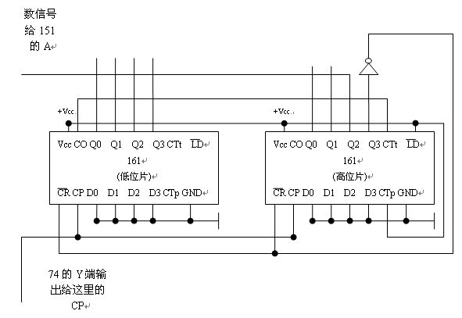
（3）节拍控制电路
由一片151和一片74级联实现。整体上实现脉冲频率的变换，即交替产生快慢节拍。
令74的Vcc，CLR，PR都接高电平，将^Q的输出接到D端，Q端的输出接到151的D1端。令151的D0,D2,D3,D4,D5,D6,D7,B,C,G’,GND接低电平，Vcc接高电平，D0接时钟信号的CP脉冲，A端接由花型控制电路的QG输出。
所以Y端的输出就为：Y=CP·^A+Q·A
(Q是74D触发器的输出端)由D触发器具有记忆功能，记录上一个状态，所以在每一个CP脉冲的上升沿，Q输出为上一次的记录（即一个脉冲）。也就比时钟信号电路的CP脉冲慢了一拍。
所以通过A为0或1选择Y端输出的脉冲的频率。A端接的是161的高位片的QG即当到达第64拍时QG为1接下来的65~128拍为变慢后的脉冲输出。
电路图如下:
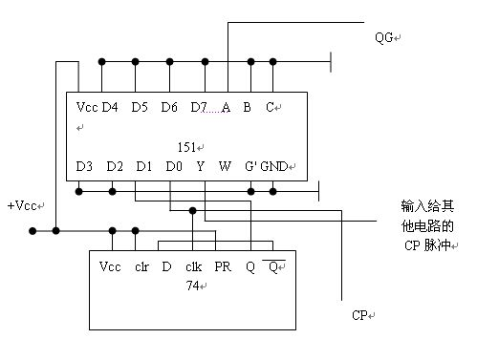
（4）时钟信号电路
由一片555加上适当电容及电阻实现。
电容取：4.7μf 0.01μf
电阻取：150 kΩ 4.7 kΩ

电路图如下：

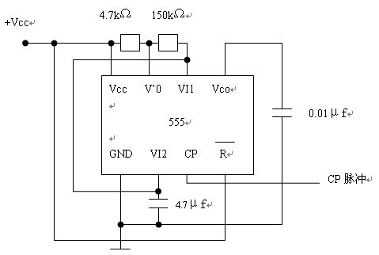

五 总体电路图。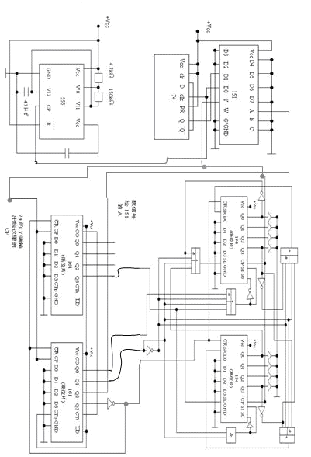
六 电路组装完成后，实际测量的各个单元电路的输入、输出信号波形.
1．基本CP脉冲产生电路波形图与分频电路波形图
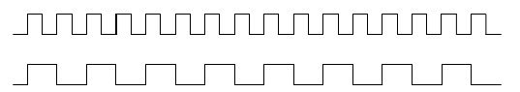
2. 测试波形: (列依次为CP脉冲,低位片194A,B,C,D,高位片194A,B,C,D)
花型二：
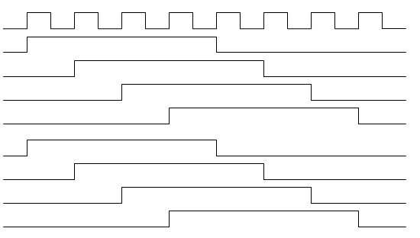
花型三：
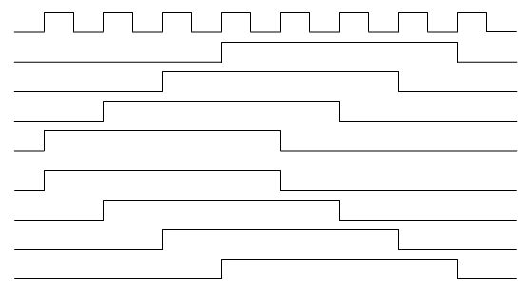
花型六：
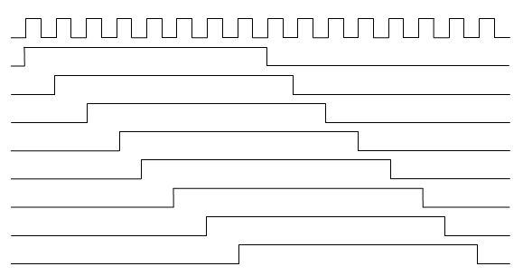
七 电路组装、调试过程中发生的问题及解决的方法。
我的数字电路课程设计总共用了4天完成的，这4天每一天都有所收获，都有所进步。在电路组装过程中，遇到的最大问题是，当时设计时考虑不周全，芯片分布不够合理，出现了许多“特长线”。不但影响布线速度，而且也会给后来的调试带来不必要的麻烦。当时已经布线不少，不可能重新开始，再三权衡，最后只移动了一个芯片，问题就得到了很大改善。其次就是布线，因为要求不准交叉，且横平竖直，所以在保证连通的情况下，在布线上也下了不少工夫。接电后，用万用表的电压档测试单元电路的状态。如：时钟信号电路的信号是否正常产生，控制信号电路中的计数器能否正常计数，D触发器能否产生方波信号，最后在整体上测试一遍。
在整个调试完成后，却遇到的新问题：彩灯演示时有时正常有时混乱。在排除其它可能的情况下，我仔细检查各端子的连接情况，发现清“0”端在清“0”后悬空了。将其插到电源正极后，发现问题解决了。
八 分析和总结。
本次课程实习我虽然用了一个星期的时间就全部做完，但整个过程我都认真的完成了，而且从中收获很多。可以总结为以下的几点：
1，对数字电路知识的巩固与提高
2，学会了理论联系实际
3，学会了如何运用电路板、芯片、导线等组装各种功能的电路；
4，和同学的互相协作共同进步
课程设计刚开始，拿着选定的题目不知如何入手。毕竟课程设计不同于实验课，电路图都要自己设计。静下心来，仔细分析题目，再加上指导老师的说明与提示，心中才有了谱。将整个系统根据不同的功能化分成模块，再分别进行设计，逐个攻破，最后再将其整合即可。
在设计过程中，既有用过的芯片，又有没用过的，只能自己查表，分析功能。即学即用。最后调试阶段，哪怕一个小小的错误也会使结果出不来。只好一条线一条线地查，一个孔一个孔地测。结果终于出来了，又发现有的地方还应改进。如快慢节拍不是很明显，花型比较简单，且555产生的时钟信号频率太小等等。
通过这次课程设计，使我受益颇多。既巩固了课堂上学到的理论知识，又掌握了常用集成电路芯片的使用。在此基础上学习了数字系统设计的基本思想和方法，学会了科学地分析实际问题，通过查资料、分析资料及请教老师和同学等多种途径，独立解决问题。同时，也培养了我认真严谨的工作作风。
九 参考文献。
<<数字电路逻辑设计>> 高等教育出版社 王毓银编

